**Use Case Overview**

**Use Case Diagram Level 1: ระบบจัดการนักเรียน**

ระบบจัดการนักเรียน Sub-System

Employee

Use Case: UC011

Requirement ID: ADD-REQ-01

Diagram

**Brief Description** ใช้สำหรับการเพิ่มข้อมูลนักเรียน

**Initial Step-By-Step Description**

1. พนักงานเลือกเมนู “นักเรียน”

2. ระบบแสดงหน้าจอเพิ่มข้อมูลนักเรียน

3. พนักงานกดปุ่มเมนู ”เพิ่มใหม่” เพื่อเพิ่มข้อมูลนักเรียน

4. พนักงานทำการเพิ่มข้อมูลนักเรียน “ลำดับ,รหัสนักเรียน,คำนำหน้าชื่อ,ชื่อ,นามสกุล,วัน/เดือน/ปีเกิด,ที่อยู่ตามสำเนาทะเบียนบ้าน,ที่อยู่ปัจจุบัน,จังหวัด,เบอร์โทร,ชื่อผู้ปกครอง,เบอร์โทรผู้ปกครอง,ระดับชั้น,ชั้น,ห้องเรียน,เพิ่มรูปภาพ”

5. พนักงานกดปุ่ม “บันทึก” เมื่อดำเนินการเสร็จสิ้น

5. ระบบแสดงรายชื่อนักเรียนที่เพิ่มเข้ามาในระบบ

**Xref: [Scholl Management System-SRS]/4.1.1/pg.6**

**Non-functional requirements definition**

1. ในการเพิ่มข้อมูลนักเรียน เมื่อกดปุ่มบันทึก จะใช้เวลาในการแก้ไขปรับปรุงข้อมูลในระบบ ภายในเวลา 1 วินาที และข้อความแสดงการบันทึกสำเร็จจะโชว์ทันทีที่บันทึกสำเร็จ

**Use Case: UC012**

**Requirement ID:** ADD-REQ-02

**Diagram**

**Brief Description** ใช้สำหรับการแก้ไขข้อมูลนักเรียน

**Initial Step-By-Step Description**

1. พนักงานทำการกดปุ่ม “ShowStudent”
2. ระบบแสดงรายชื่อนักเรียนทั้งหมด
3. พนักงานทำการกดเลือกชื่อนักเรียนที่ต้องการแก้ไข
4. พนักงานกดปุ่ม “แก้ไข”
5. ระบบแสดงข้อมูลของนักเรียนที่ทำการเลือก
6. พนักงานทำการแก้ไขข้อมูลนักเรียน
7. พนักงานทำการกดปุ่ม “บันทึก”

**Xref: [Scholl Management System-SRS]/4.1.2/pg.7**

**Non-functional requirements definition**

1.ในการแก้ไขข้อมูลนักเรียน ใช้เวลาในการแก้ไขข้อมูลในระบบ ภายในเวลา 1 วินาที และข้อความแสดงการแก้ไขเสร็จสิ้น

**Use Case: UC013**

**Requirement ID:** ADD-REQ-03

**Diagram**

**Brief Description** ใช้สำหรับการลบข้อมูลนักเรียน

**Initial Step-By-Step Description**

1. พนักงานทำการกดปุ่ม “ShowStudent”
2. ระบบแสดงรายชื่อนักเรียนทั้งหมด
3. พนักงานทำการกดเลือกชื่อนักเรียนที่ต้องการลบ
4. พนักงานกดปุ่ม “ลบ”
5. ระบบแสดงข้อความเพื่อ Confirm การลบ “Do you want to Delete Record ? yes or no”
6. พนักงานทำการกดปุ่ม “Yes”

**Xref: [Restaurant Online-SRS]/4.1.3/pg.8**

**Non-functional requirements definition**

1. ในการลบข้อมูลนักเรียน เมื่อกดปุ่มลบ จะใช้เวลาในการลบข้อมูลในระบบ ภายในเวลา 1 วินาที ในการลบ

**Use Case: UC014**

**Requirement ID:** ADD-REQ-04

**Diagram**

**Brief Description** ใช้สำหรับการค้นหาข้อมูลนักเรียน

**Initial Step-By-Step Description**

1. พนักงานทำการกดปุ่ม “ค้นหา”
2. ระบบแสดงหน้าจอการค้นหาข้อมูลนักเรียน
3. พนักงานทำการกดเลือกช่องทางที่ใช้ในการค้นหา “รหัสประจำตัวนักเรียน,ชื่อ,นามสกุล,ชั้นเรียน,ห้องเรียน”
4. พนักงานทำการกรอกข้อมูลที่จะใช้ในการค้นหาในช่อง “Please enter a search”
5. พนักงานทำการกด “Search”
6. ระบบแสดงข้อมูลที่ทำการค้นหา

**Xref: [Restaurant Online-SRS]/4.1.4/pg.9**

**Non-functional requirements definition**

1. ในการค้นหาข้อมูลนักเรียน เมื่อกดปุ่มค้นหา จะใช้เวลาในการค้นหาข้อมูลนักเรียนในระบบ ภายในเวลา 1 วินาที และแสดฃผลการค้นหา

**4. System Requirement Specification**

**4.1 ระบบจัดการนักเรียน**

**4.1.1 เพิ่มข้อมูลนักเรียน**

|  |  |
| --- | --- |
| Use Case Name:: | เพิ่มข้อมูลนักเรียน UC011 |
| Requirement ID:: | ADD-REQ-01 |
| Xref:: | [Scholl Management System-SRS]/UseCase:UC011/pg.2 |
| Actor:: | พนักงาน |
| Priority:: | High |
| Status:: | Complete |
| Pre-conditions /Assumptions:: | ระบบแสดงเมนูของระบบ |
| Post-conditions:: | ระบบเพิ่มข้อมูลนักเรียนเข้าสู่ระบบ |
| Flow of Events:: | 1. พนักงานเลือกเมนู “นักเรียน”  2. ระบบแสดงหน้าจอเพิ่มข้อมูลนักเรียน  3. พนักงานกดปุ่มเมนู ”เพิ่มใหม่” เพื่อเพิ่มข้อมูลนักเรียน  4. พนักงานทำการเพิ่มข้อมูลนักเรียน “ลำดับ,รหัสนักเรียน,คำนำหน้าชื่อ,ชื่อ,นามสกุล,วัน/เดือน/ปีเกิด,ที่อยู่ตามสำเนาทะเบียนบ้าน,ที่อยู่ปัจจุบัน,จังหวัด,เบอร์โทร,ชื่อผู้ปกครอง,เบอร์โทรผู้ปกครอง,ระดับชั้น,ชั้น,ห้องเรียน,เพิ่มรูปภาพ”[E1]  5. พนักงานกดปุ่ม “บันทึก” เมื่อดำเนินการเสร็จสิ้น[A1]  6. ระบบแสดงรายชื่อนักเรียนที่เพิ่มเข้ามาในระบบ |
| Alternative of Events:: | [A1] พนักงานกดปุ่มยกเลิกในกรณีที่ไม่ต้องการเพิ่มข้อมูลนักเรียน |
| Exception Flow of Events:: | [E1] กรณีที่พนักงานกรอกข้อมูลไม่ครบแล้วกดปุ่มบันทึก หน้าจอจะแสดงข้อความผิดพลาด |
| UI Xref: | [Scholl Management System-SRS]/5.1.1/pg.10 |
| Note:: | ไม่มี |

**4.1.2 แก้ไขข้อมูลนักเรียน**

|  |  |
| --- | --- |
| Use Case Name:: | แก้ไขข้อมูลนักเรียน UC012 |
| Requirement ID:: | ADD-REQ-02 |
| Xref:: | [Scholl Management System-SRS]/UseCase:UC012/pg.3 |
| Actor:: | พนักงาน |
| Priority:: | High |
| Status:: | Complete |
| Pre-conditions /Assumptions:: | ระบบแสดงเมนูของระบบ |
| Post-conditions:: | ระบบจะทำการแก้ไขข้อมูลนักเรียน |
| Flow of Events:: | 1. พนักงานทำการกดปุ่ม “ShowStudent” 2. ระบบแสดงรายชื่อนักเรียนทั้งหมด 3. พนักงานทำการกดเลือกชื่อนักเรียนที่ต้องการแก้ไข 4. พนักงานกดปุ่ม “แก้ไข” 5. ระบบแสดงข้อมูลของนักเรียนที่ทำการเลือก 6. พนักงานทำการแก้ไขข้อมูลนักเรียน[E1] 7. พนักงานทำการกดปุ่ม “บันทึก”[A1] |
| Alternative of Events:: | [A1] พนักงานกดปุ่มยกเลิกในกรณีที่ไม่ต้องการแก้ไขข้อมูลนักเรียน |
| Exception Flow of Events:: | [E1] กรณีที่พนักงานกรอกข้อมูลไม่ครบแล้วกดปุ่มบันทึก หน้าจอจะแสดงข้อความผิดพลาด |
| UI Xref: | [Scholl Management System-SRS]/5.1.2/pg.10 |
| Note:: | ไม่มี |

**4.1.3 ลบข้อมูลนักเรียน**

|  |  |
| --- | --- |
| Use Case Name:: | ลบข้อมูลนักเรียน UC013 |
| Requirement ID:: | ADD-REQ-03 |
| Xref:: | [Scholl Management System-SRS]/UseCase:UC013/pg.4 |
| Actor:: | พนักงาน |
| Priority:: | High |
| Status:: | Complete |
| Pre-conditions /Assumptions:: | ระบบแสดงเมนูของระบบ |
| Post-conditions:: | ระบบจะทำการลบข้อมูลนักเรียน |
| Flow of Events:: | 1. พนักงานทำการกดปุ่ม “ShowStudent” 2. ระบบแสดงรายชื่อนักเรียนทั้งหมด 3. พนักงานทำการกดเลือกชื่อนักเรียนที่ต้องการลบ 4. พนักงานกดปุ่ม “ลบ” 5. ระบบแสดงข้อความเพื่อ Confirm การลบ “Do you want to Delete Record ? yes or no” [E1] 6. พนักงานทำการกดปุ่ม “Yes” [A1] |
| Alternative of Events:: | [A1] พนักงานกดปุ่ม “No” เมื่อไม่ต้องการลบข้อมูลนักเรียน |
| Exception Flow of Events:: | [E1] กรณีที่พนักงานไม่ได้กดปุ่มใดๆระบบจะไม่ได้ดำเนินการลบ |
| UI Xref: | [Scholl Management System-SRS]/5.1.3/pg.11 |
| Note:: | ไม่มี |

**4.1.4 ค้นหาข้อมูลนักเรียน**

|  |  |
| --- | --- |
| Use Case Name:: | ค้นหาข้อมูลนักเรียน UC014 |
| Requirement ID:: | ADD-REQ-04 |
| Xref:: | [Scholl Management System-SRS]/UseCase:UC014/pg.5 |
| Actor:: | พนักงาน |
| Priority:: | High |
| Status:: | Complete |
| Pre-conditions /Assumptions:: | ระบบแสดงเมนูของระบบ |
| Post-conditions:: | ระบบจะทำการค้นหาข้อมูลนักเรียน |
| Flow of Events:: | 1. พนักงานทำการกดปุ่ม “ค้นหา” 2. ระบบแสดงหน้าจอการค้นหาข้อมูลนักเรียน 3. พนักงานทำการกดเลือกช่องทางที่ใช้ในการค้นหา “รหัสประจำตัวนักเรียน,ชื่อ,นามสกุล,ชั้นเรียน,ห้องเรียน” 4. พนักงานทำการกรอกข้อมูลที่จะใช้ในการค้นหาในช่อง “Please enter a search”[E1] 5. พนักงานทำการกด “Search”[A1] 6. ระบบแสดงข้อมูลที่ทำการค้นหา |
| Alternative of Events:: | [A1] พนักงานกดปุ่ม”Shoe All”ในกรณีที่ต้องการค้นหาข้อมูลทั้งหมด |
| Exception Flow of Events:: | [E1] กรณีที่พนักงานใส่ข้อมูลการค้นหาผิด ระบบจะโชว์ข้อความผิดพลาด ไม่พบข้อมูลตามเงื่อนไขที่เลือก |
| UI Xref: | [Scholl Management System-SRS]/5.1.4/pg.11 |
| Note:: | ไม่มี |

**5. User Interfaces**

**5.1 ระบบจัดการนักเรียน**

**5.1.1หน้าจอสำหรับการเพิ่มข้อมูลนักเรียน(Usecase:UC011)**

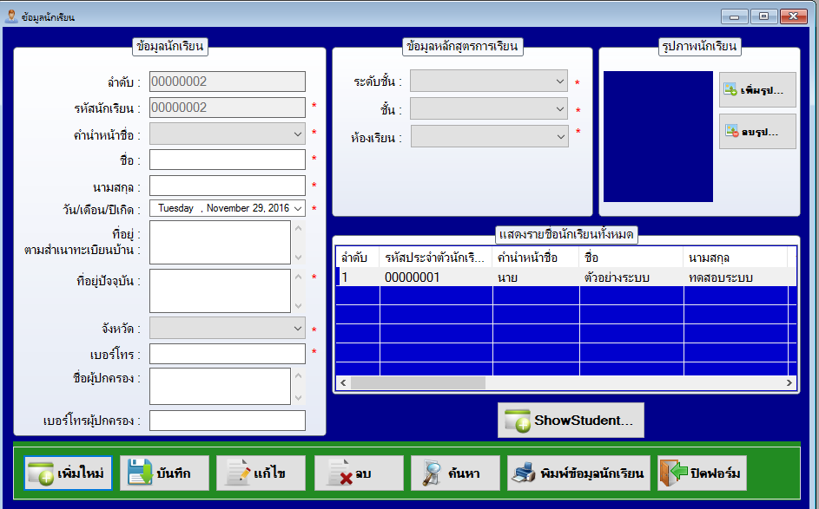

SysReq Xref: Scholl Management System-SRS]/4.1.1/pg.6

**5.1.2หน้าจอสำหรับแก้ไขข้อมูลนักเรียน (Usecase:UC012)**

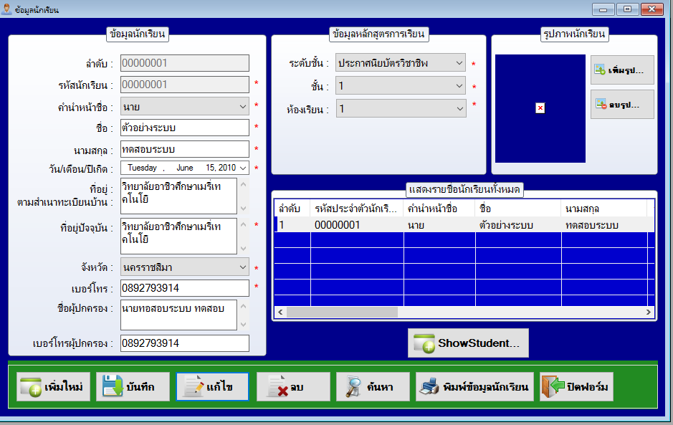

SysReq Xref: [Scholl Management System-SRS]/4.1.2/pg.7

**5.1.3หน้าจอสำหรับลบข้อมูลนักเรียน (Usecase:UC013**)

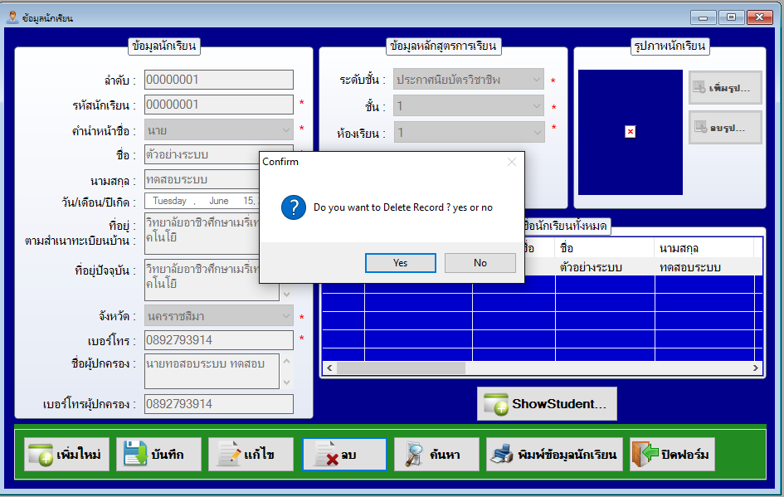

SysReq Xref: [Scholl Management System-SRS]/4.1.3/pg.8

**5.1.4 หน้าจอสำหรับค้นหาข้อมูลนักเรียน (Usecase:UC014)**

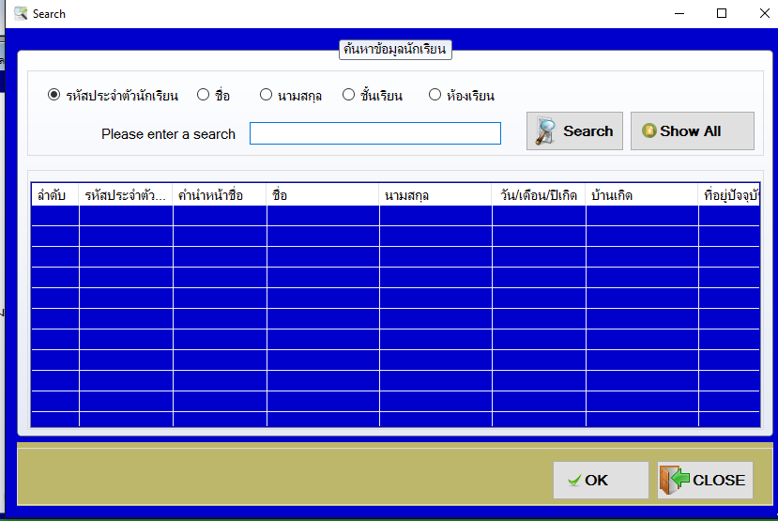

SysReq Xref: [Scholl Management System-SRS]/4.1.4/pg.9